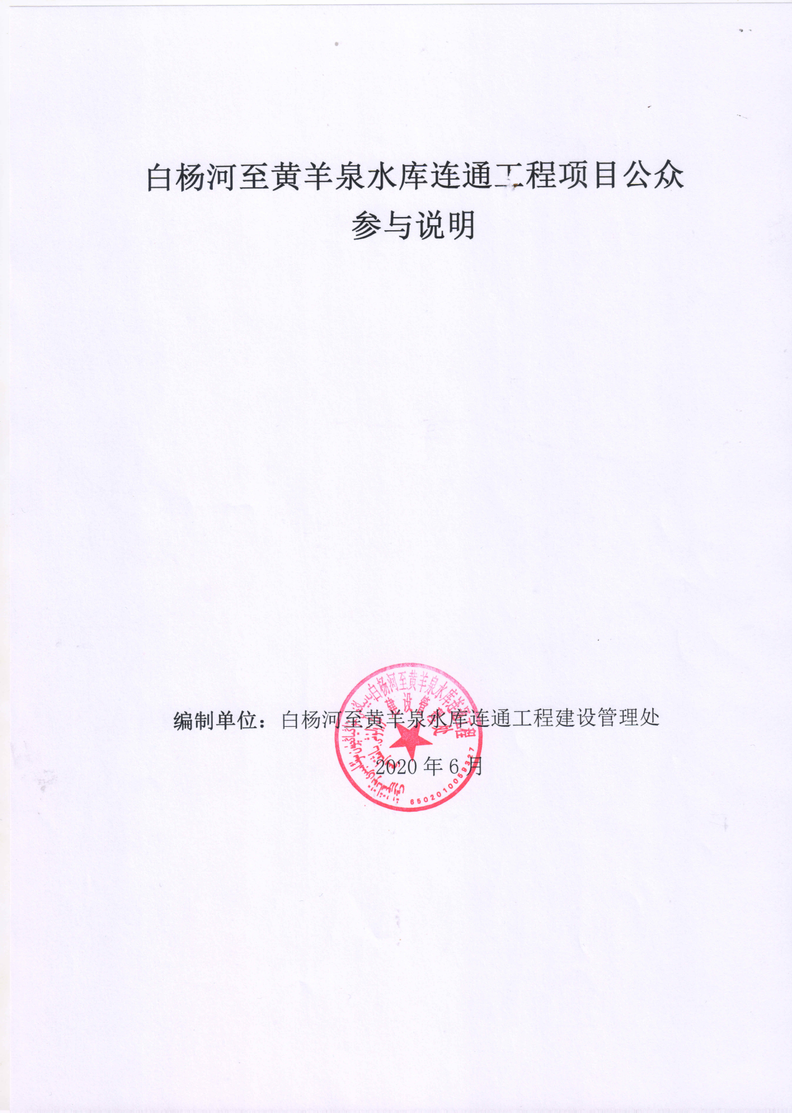

目录

白杨河至黄羊泉水库连通工程项目公众参与说明 1

1 概述 3

1.1首次环境影响评价信息公开 3

1.2征求意见稿公示 4

1.3报批前公开 4

2 首次环境影响评价信息公开情况 5

2.1 公开内容及日期 5

一、项目名称、地点及概要 5

二、项目建设单位名称和联系方式 6

三、环境影响报告书编制单位(环评单位)名称和联系方式 6

四、公众意见表的网络链接： 7

五、提交公众意见表的方式和途径 7

2.2 公开方式 8

2.2.1 网络公示 8

2.2.2其他 9

2.3 公众意见情况 9

3 征求意见稿公示情况 9

3.1 公示内容及时限 9

一、《白杨河至黄羊泉水库连通工程环境影响报告书(征求意见稿)》全文的网络链接及查阅纸质报告书的方式和途径 9

二、征求意见的公众范围 10

三、公众意见表的网络链接 10

四、公众提出意见的方式和途径 10

五、公示时限及公众提出意见的起止时间。 10

3.2公示方式 11

3.2.1网络平台公开 11

3.2.2报纸公开 12

3.2.3张贴公告 12

3.2.4其它公示 14

3.3查阅情况 14

3.4公众提出意见情况 14

4 其他公众参与情况 15

5 公众意见处理情况 15

6 报批前公开情况 15

6.1 公开内容及日期 15

6.2 公开方式 16

6.2.1 网络 16

6.2.2其他 16

7 其他 17

8诚信承诺 18

**公众参与说明**

根据《中华人民共和国环境保护法》、《中华人民共和国环境影响评价法》、《环境影响评价公众参与办法》(生态环境部令第4号)的要求，克拉玛依市水务有限责任公司应依法听取环境影响评价范围内的公民、法人和其他组织的意见。其目的是让公众充分了解工程的内容、污染状况、防治措施，使工程得到公众的认可，广泛征求各方面的意见，使工程的规划建设更加完善、合理，有利于最大限度地发挥工程的长远效益，确保工程顺利进行和长远发展。同时，也有利于公众的监督，有利于环境保护工作的开展。任何开发建设都会对周围的自然环境和社会环境产生有利或不利的影响，直接或间接影响邻近地区公众的利益。在本工程环境影响评价的过程中导入公众参与调查，是我单位与公众之间的一种双向交流的手段。它可以使工程环境影响区域公众能及时了解环境问题信息，充分了解工程，有机会通过正常渠道发表自己的意见，提出有益的看法，从而减轻环境污染，降低环境资源的损失，这对于工程建设方案的决策和实施是非常必要的。为满足上述要求，我单位开展了如下公众参与工作。

# 1 概述

## 1.1首次环境影响评价信息公开

我单位在委托中圣环境科技发展有限公司承担白杨河水库至黄羊泉水库连通工程环境影响评价工作后，通过克拉玛依市人民政府网站（https://www.klmy.gov.cn/）进行了第一次信息公开，公示时间为2018年11月7日，公示期限为10个工作日；公示期间，未收到公众的反馈信息。

## 1.2征求意见稿公示

根据《环境影响评价公众参与办法》，环评单位编制完成《白杨河至黄羊泉水库连通工程环境影响报告书（征求意见稿）》后，我单位主要通过以下三种方式进行了本工程环境影响评价文件征求意见稿公示；

①通过克拉玛依市人民政府网站（https://www.klmy.gov.cn/）进行网站公示，公示时间为2018年11月7日，公示期限为10个工作日(2018年11月7日～2018年11月20日)；公示期间，未收到公众的反馈信息；

②通过《克拉玛依日报》进行两次报纸公示，公示时间分别为2020年6月15日、2020年6月16日；公示期间，未收到公众的反馈信息；

③通过张贴公告进行公示，公示地点为克拉玛依市社区居民区；公示时间为2020年5月28日～2020年6月10日，公示期限为10个工作日；公示期间，未收到公众的反馈信息。

## 1.3报批前公开

在环评单位编制完成《白杨河至黄羊泉水库连通工程环境影响报告书(送审稿)》，我单位编制完成《白杨河至黄羊泉水库连通工程项目公众参与说明》后，拟向环境主管部门报批前，于2019年3月8日在克拉玛依市人民政府网站（https://www.klmy.gov.cn/）进行白杨河至黄羊泉水库连通工程项目环境影响评价文件报批前公开；公示内容包括《白杨河至黄羊泉水库连通工程报告书(送审稿)》全本及我单位编制的《白杨河至黄羊泉水库连通工程公众参与说明》。

# 2 首次环境影响评价信息公开情况

## 2.1 公开内容及日期

根据《中华人民共和国环境影响评价法》和《建设项目环境保护管理条例》(国务院令第682号)等国家有关法律法规的要求，克拉玛依市水务有限责任公司委托中圣环境科技发展有限公司承担“白杨河水库至黄羊泉水库连通工程环境影响评价工作，委托书日期：2018年9月20日。

环评单位接受委托后，我单位将工程名称、建设地点、工程概况等基本情况，建设单位及环境影响报告书编制单位(环评单位)名称和联系方式，公众意见表的网络链接；提交公众意见表的方式和途径等内容，在委托书下达后，通过发网络公示的方式进行首次环境影响评价信息公开，公示详细内容如下：

### 一、项目名称、地点及概要

项目名称：白杨河水库至黄羊泉水库连通工程环境影响评价项目地点：本工程位于克拉玛依市乌尔禾镇白杨河水库下游，起点位于白杨河引洪干渠与风克干渠平交闸，起点地理坐标为：46°07′11″N，85°24′58″E；终点位于黄羊泉水库，终点地理坐标：46°05′19″N，85°32′18″E。

项目概要：白杨河至黄羊泉水库之间河湖连通工程包括引洪干渠、胡杨林引水渠、湿地放水洞。工程任务是：通过河湖连通工程建设，将白杨河水库出库径流和洪水引入胡杨林和黄羊泉水库，为流域天然胡杨林生态提供补充供水，解决流域下游湿地缺水。

该工程项目将通过引洪干渠向黄羊泉水库输水，同时向胡杨林输水，再经过黄羊泉水库调节满足湿地需水要求。项目建成后将充分提高白杨河水库以下流域区间的水资源利用效率，提高区域经济水资源保障，加强生态湿地保护力度，减少水土流失，该工程将成为优化区域水资源配置的重要组成部分。

### 二、项目建设单位名称和联系方式

建设单位名称：克拉玛依市水务有限责任公司

建设单位联系人：佐立萍

建设单位联系方式：17709906559

邮箱：1030703596@qq.com

建设单位通讯地址：克拉玛依市永红路68号

邮政编码：834000

### 三、环境影响报告书编制单位(环评单位)名称和联系方式

环评单位名称：中圣环境科技发展有限公司

环评单位联系人：王轶睿

环评单位联系方式：0991-3193891

传 真：0991-3193891

邮 箱：503750535@qq.com

环评单位通讯地址：乌鲁木齐沙依巴克区平顶山东一路238号汇嘉园小区四期36栋4层3单元401室

### 四、公众意见表的网络链接：

<http://www.doc88.com/p-1804865489536.html>

### 五、提交公众意见表的方式和途径

公众可通过电话、传真、书信、邮件等方式向建设单位和环境影响报告书编制单位(环评单位)提交公众意见表，提出对本工程有关的环保意见及建议。本次公示期为发布之日起10个工作日，请在期限内与建设单位或环境影响报告书编制单位(环评单位)联系，同时请提供详尽的联系方式，尽量采用实名方式提交意见并提供常住地址，以便我们及时向您反馈相关信息。对于公众提交的个人信息，我单位不会用于环境影响评价公众参与之外的用途，未经个人信息相关权利人允许不得公开。

## 2.2 公开方式

### 2.2.1 网络公示

本次公示网站为克拉玛依市人民政府网站（https://www.klmy.gov.cn/），公示时间为2018年11月7日，公示期限为10个工作日(2018年11月7日～2018年11月20日)，公示截图见图2-1；

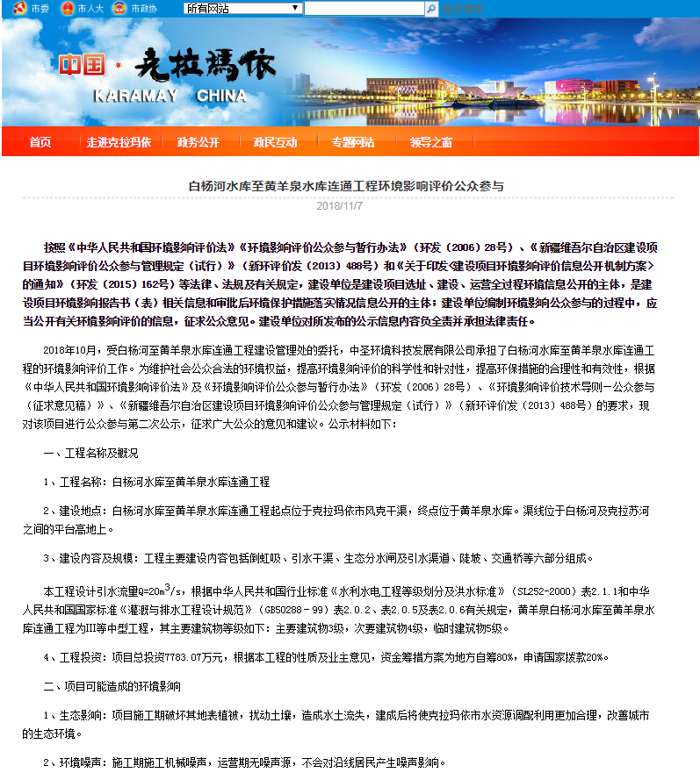

**图2-1 首次环境影响评价信息公示截图**

### 2.2.2其他

除网络公示外，未采取其它方式进行公示。

## 2.3 公众意见情况

公示期间，我单位和评价单位未收到公众的反馈信息。

# 3 征求意见稿公示情况

## 3.1 公示内容及时限

《白杨河至黄羊泉水库连通工程环境影响报告书(征求意见稿)》编制完成后，根据《环境影响评价公众参与办法》相关要求，我公司对白杨河至黄羊泉水库连通工程项目环境影响评价进行了第二次网站公示，公示时间为2019年3月8日，公示网站为克拉玛依市人民政府网站（https://www.klmy.gov.cn/），公示期限为10个工作日(2019年3月8日～2019年3月21日)具体公示内容及时限如下：

### 一、《白杨河至黄羊泉水库连通工程环境影响报告书(征求意见稿)》全文的网络链接及查阅纸质报告书的方式和途径

①网址链接：克拉玛依市人民政府网站（https://www.klmy.gov.cn/）；

②查阅纸质报告书的方式和途径：公众可通过电话、传真、书信、邮件等方式向建设单位和环境影响报告书编制单位(环评单位)查阅纸制报告书；具体联系方式见本说明2.1条款内容。

### 二、征求意见的公众范围

本工程进行环境影响评价过程中按照《环境影响评价公众参与办法》要求，广泛征询境影响评价范围内的公民、法人和其他组织的意见及关心该工程实施的所有社会人士对本工程的意见和建议。

### 三、公众意见表的网络链接

<http://www.doc88.com/p-1804865489536.html>

### 四、公众提出意见的方式和途径

公众可通过电话、传真、书信、邮件等方式向建设单位和环境影响报告书编制单位(环评单位) 提交公众意见表，提出对本工程有关的环保意见及建议，具体联系方式见本说明2.1条款内容。同时请提供详尽的联系方式，尽量采用实名方式提交意见并提供常住地址，以便我们及时向您反馈相关信息。对于公众提交的个人信息，我单位不会用于环境影响评价公众参与之外的用途，未经个人信息相关权利人允许不得公开。

### 五、公示时限及公众提出意见的起止时间。

本次公示时限(公示期)及公众提出意见起止时间见3.2公示方式。

## 3.2公示方式

### 3.2.1网络平台公开

报告书征求意见稿完成后，在克拉玛依市人民政府网站（https://www.klmy.gov.cn/）公示，公示时间为2019年3月8日，公示期限及公众提出意见起止时间为10个工作日(2019年3月8日～2019年3月21日)，公示网址：https://www.klmy.gov.cn/，公示截图见图3-1。

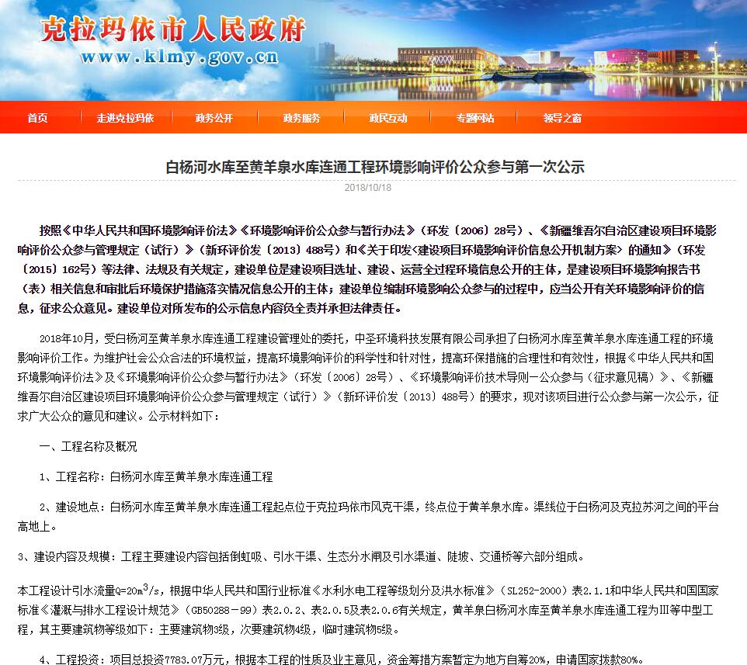

**图3-1 克拉玛依市人民政府网站公示截图**

### 3.2.2报纸公开

本次公示报纸名称为卡拉玛依日报，为本工程所在地的公众易于接触的报刊媒体，在征求意见的10个工作日内，公开信息不得少于2次；公示日期分别为2020年6月15日及2020年6月16日。公示照片见图3-3。

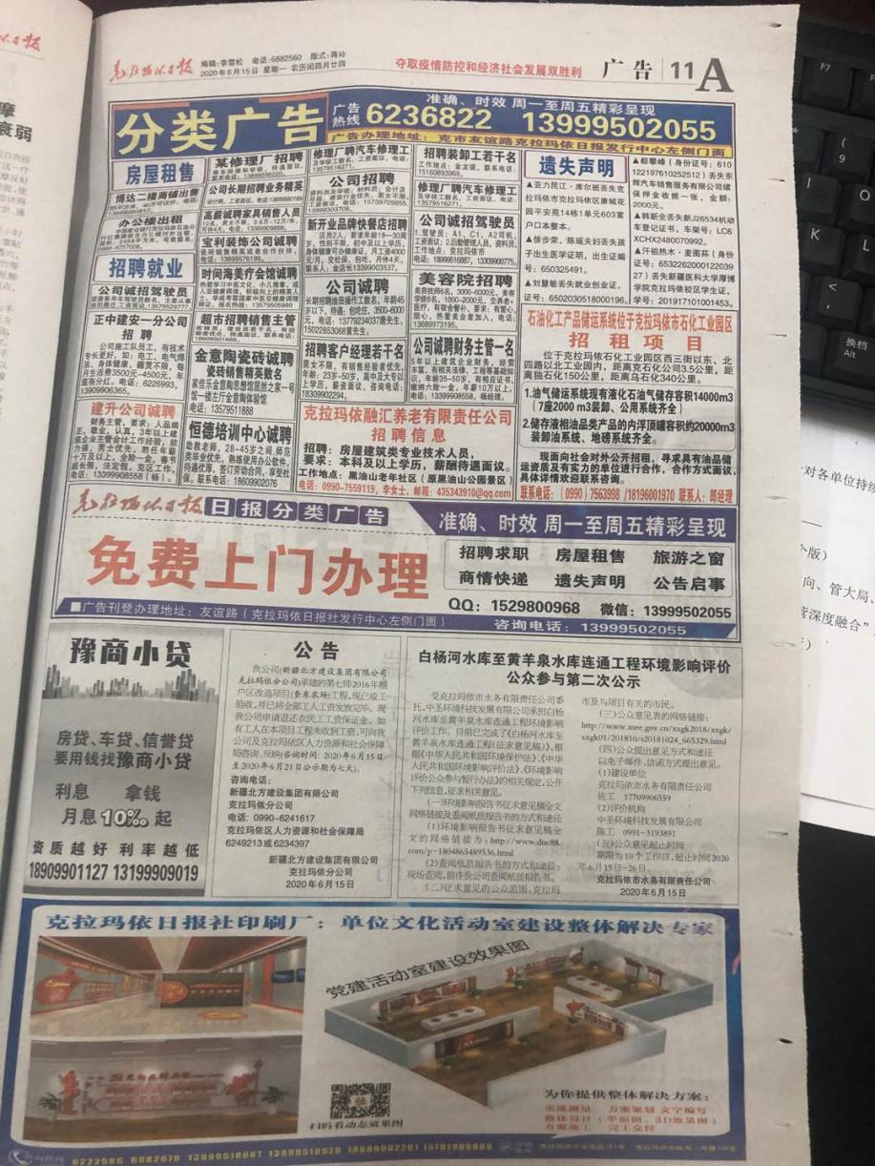

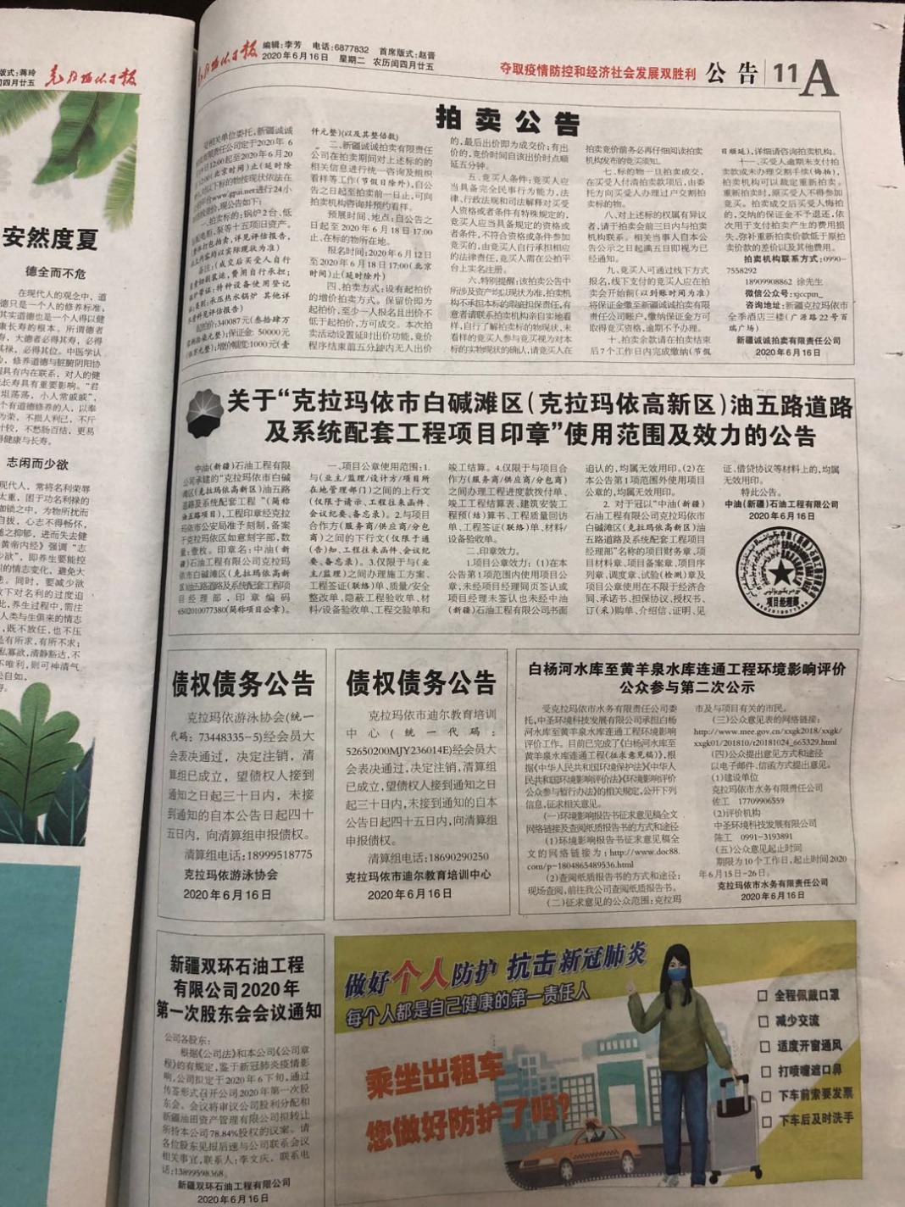

**图3-3 克拉玛依日报公示图片**

### 3.2.3张贴公告

本次张贴公示区域地点为社区居民区；公示时间为2020年5月28日～2020年6月10日，公示期限为10个工作日；张贴公示照片见图3-4。

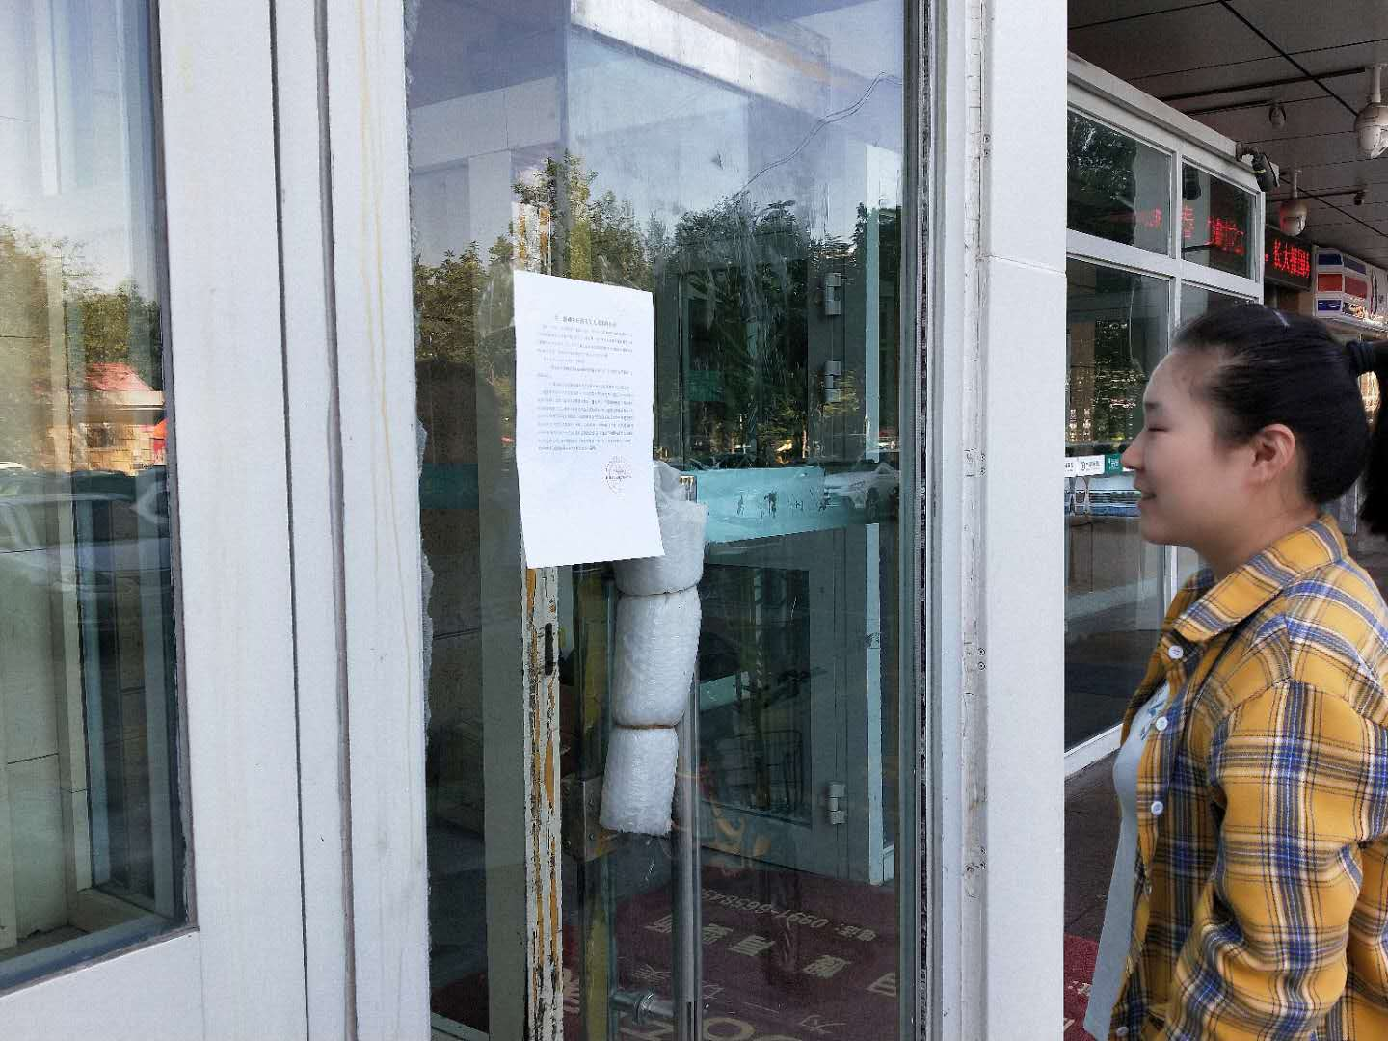

**图3-4 张贴公告照片**

### 3.2.4其它公示

除上述网络平台公开、报纸公开、张贴公告外，未采取其它方式进行公示。

## 3.3查阅情况

公众可通过本说明3.1.1条款内容公布的网站链接查阅电子版报告书，也可通过电话、传真、书信、邮件等方式向建设单位和环境影响报告书编制单位(环评单位)查阅纸制报告书，具体见本说明2.1条款内容，查阅的场所及地点为建设单位克拉玛依市水务有限责任公司，地址：新疆克拉玛依市永红路68号；环境影响报告书编制单位(环评单位)中圣环境科技发展有限公司，地址：乌鲁木齐沙依巴克区平顶山东一路238号汇嘉园小区四期36栋4层3单元401室

公示期间，我单位和评价单位未接待过公众至上述场所及地点查阅报告书。

## 3.4公众提出意见情况

在采取上述网络平台公开、报纸公开、张贴公告等方式征求公众意见的公示期间，我单位和环评单位未收到公众的反馈信息。

# 4 其他公众参与情况

本工程在公示期间，未收到公众的反馈信息，包括公众通过电话、传真、书信、邮件或其它方式与建设单位及环境影响报告书编制单位(环评单位)的联系，也未有公众至所公布的查阅场所及地点对纸制报告书进行查阅，未收到公众对本工程提出的意见及建议。

综上，通过本次公示，未收到公众对本工程环境影响方面的质疑性意见，按照《环境影响评价公众参与办法》(生态环境部令第4号)第十四条内容要求，我单位未开展深度公众参与(包括：公众座谈会、听证会、专家论证会、科普宣传等)。

# 5 公众意见处理情况

在公示期间，未收到公众对本工程提出的意见及建议，因此，不存在对意见及建议的分析及采纳及不采纳等相关内容。

# 6 报批前公开情况

## 6.1 公开内容及日期

在环评单位编制完成《白杨河至黄羊泉水库连通工程环境影响报告书(送审稿)》，我单位编制完成《白杨河至黄羊泉水库连通工程项目公众参与说明》后，拟向生态环境主管部门报批前，我单位将进行白杨河至黄羊泉水库连通工程环境影响评价文件报批前公开；公示内容为《白杨河至黄羊泉水库连通工程环境影响报告书(送审稿)》全本及我单位编制的《白杨河至黄羊泉水库连通工程项目公众参与说明》；公示方式为网站公示，公示日期为：2019年3月8日。

6.2 公开方式

### 6.2.1 网络

本次公示网站为克拉玛依市人民政府，公示时间为2019年3月8日。公示网址为：https://www.klmy.gov.cn/。

公示截图见图3-5。

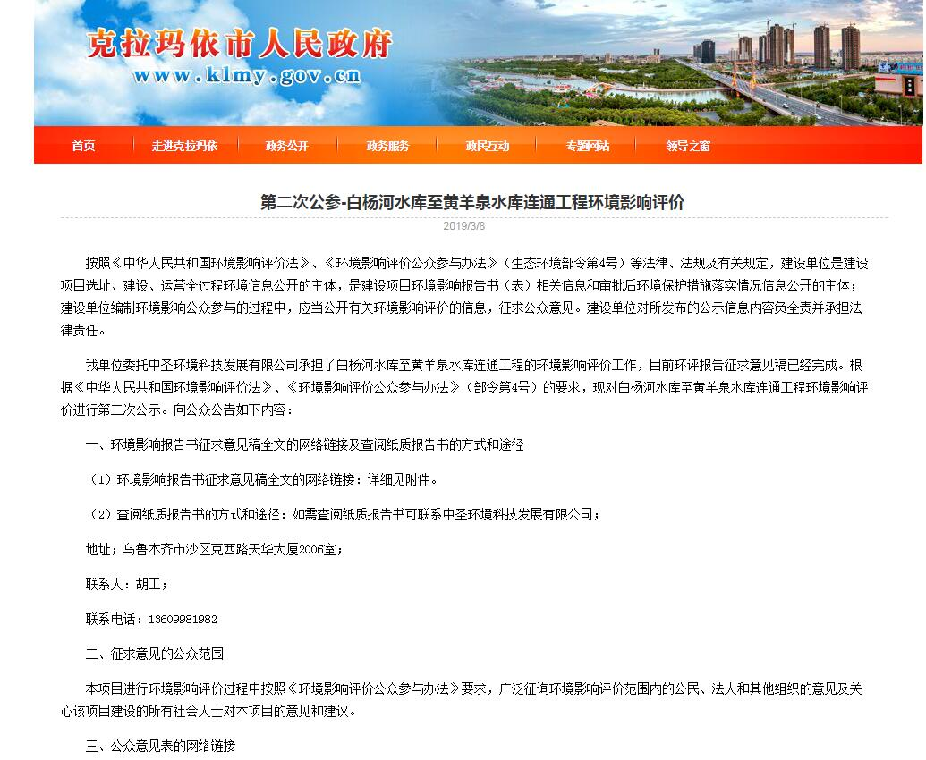

**图3-5 本工程报批前公示**

### 6.2.2其他

除通过上述克拉玛依市进行白杨河至黄羊泉水库连通工程项目环境影响评价文件报批前公示外，未采取其它方式进行公示。

# 7 其他

建设单位及环境影响报告书编制单位(环评单位)已将《白杨河至黄羊泉水库连通工程环境影响报告书》及《白杨河至黄羊泉水库连通工程项目公众参与说明》进行存档备案，随时备查。

